一、报名
1、登入福建华真招标代理有限公司网址：http://fjhzzb.com/，在最下方点击“竞价系统”。
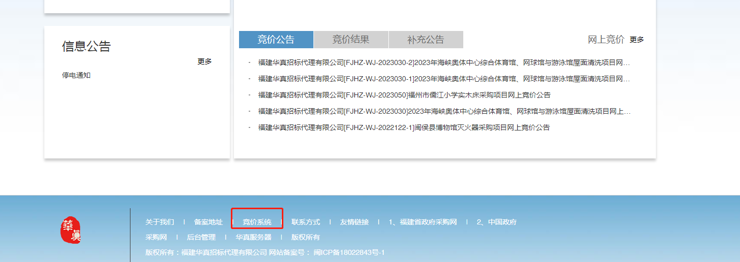

2、注册账号，信息填写完整，待代理机构审核成功。
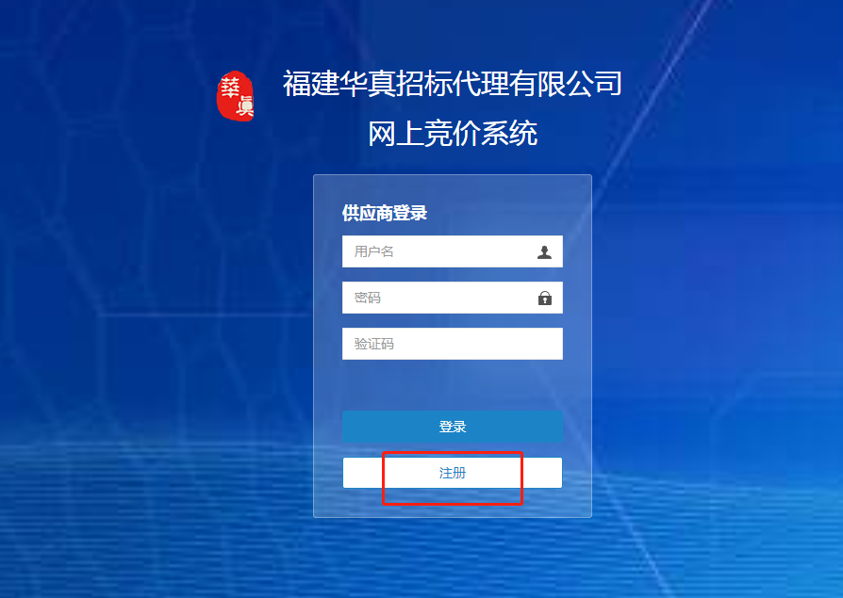

3、审核成功后，在“投标管理”--“招标信息”找到对应项目点击“报名”。
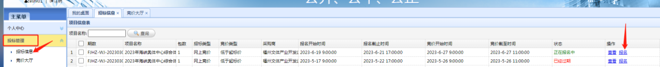
4、报名待代理机构审核通过；通过后则报名完成。
二、竞价
1、登入福建华真招标代理有限公司网址：http://fjhzzb.com/，在“投标管理”--- “竞价大厅”--找到项目开始点击“竞价”
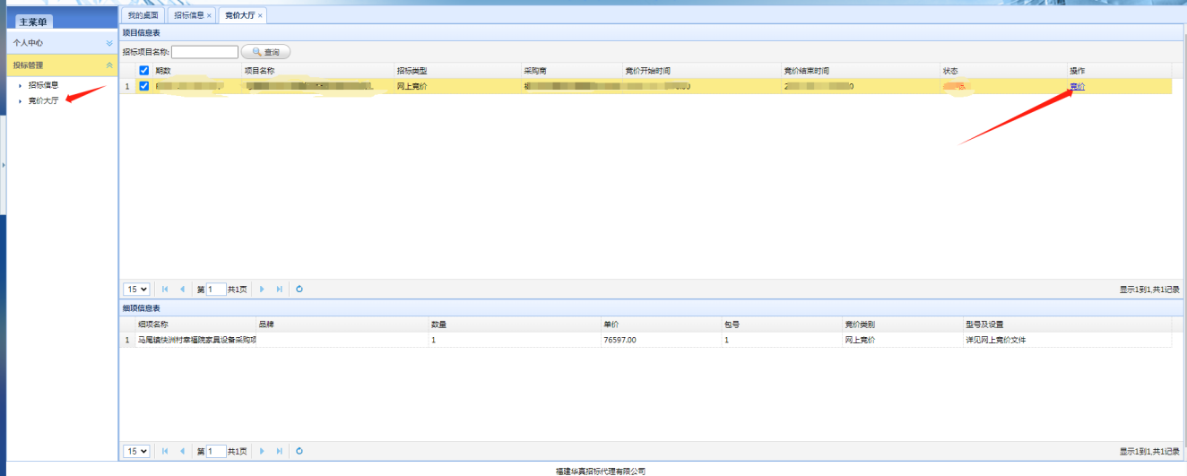
2、点击“产品详细报价”--“填写报价、上传响应文件”--“完成竞价”。
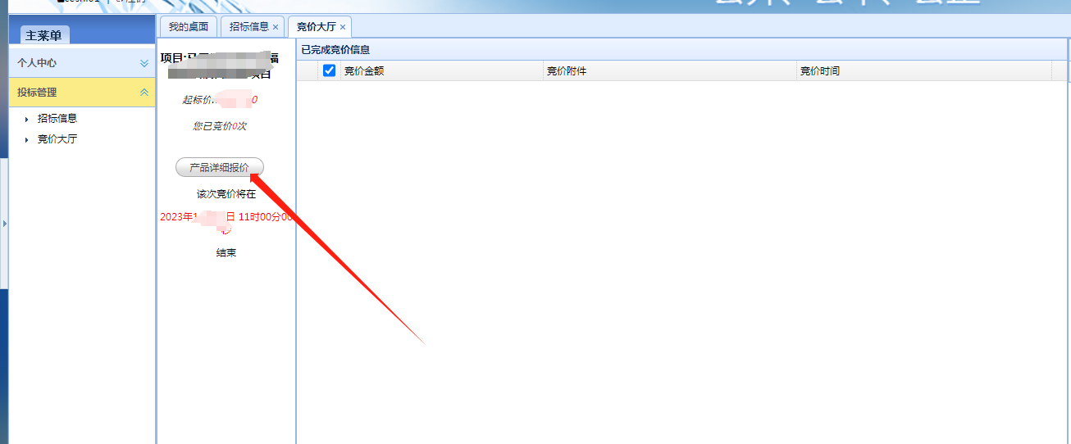
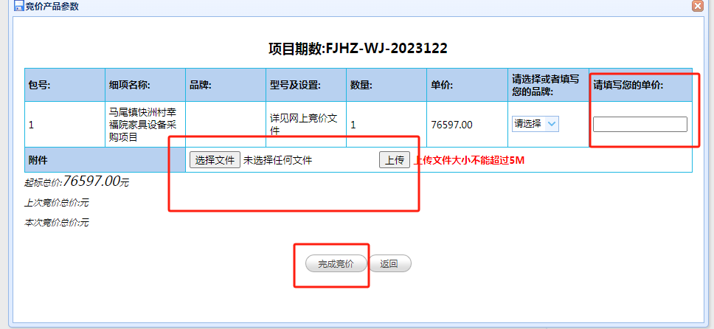

3、每修改一次报价，上传的响应文件里相对应的报价也要修改。
注(1)无品牌要求的项目,选择品牌位置将“请选择”改为空格即可。
(2)若有多个合同包项目，未报名合同包价格增加0.01元填写，已报名合同包价格正常竞价。
